Les Pourquoi. Pourquoi le tableau le plus célèbre du monde est-il La Joconde ?

La Joconde est au Louvre, à Paris. Le Louvre est le musée le plus visité au monde, avec neuf millions de visiteurs par an. autrement dit : 25.000 par jour, dont 15.000 à 20.000 qui viennent admirer La Joconde. Enfin, admirer, disons passer devant. En moyenne, chaque visiteur reste seulement 5 secondes en face de son énigmatique sourire.
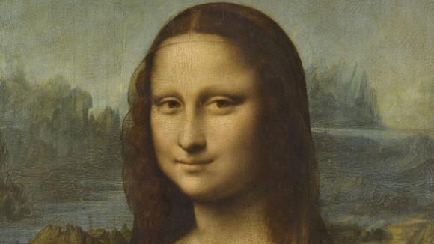Le visage de "La Joconde"(détail du portrait de Léonard de Vinci).

C’est l'objet d'art le plus visité au monde
Pour quelle raison ? Il y a bon nombre de peintres que les critiques et les connaisseurs estiment "supérieurs" à Léonard de Vinci ; beaucoup de tableaux jugés plus importants dans l’histoire de la peinture. Guernica, ou les Demoiselles d’Avignon, ou le portrait de Dora Maar de Picasso. Les Ménines de Velasquez. La ronde de nuit de Rembrandt. Les Tournesols, ou la chambre de Van Gogh. La naissance de Vénus de Botticelli, et j’en passe…
Alors pourquoi la Joconde ? Certes, c’est un des rares tableaux attribués avec certitude à Léonard de Vinci, exécuté entre 1503 et 1505.

La Joconde a quelque chose de plus
Elle est passée de la page "culture" aux pages "faits divers". C’est une victime. Elle a soudain fait la une de tous les journaux du monde. Car elle a disparu. C’était en 1911. Elle a été volée. Et c’est assez rare pour être signalé - est-ce du marketing ? - le Musée du Louvre a délibérément laissé vide l’emplacement du tableau. Décision du nouveau directeur, car l’ancien avait été viré. Seuls deux clous subsistaient. Absente, la Joconde n’en était que plus présente. Les badauds venaient visiter le trou.

Le voleur sera démasqué deux ans plus tard
Vincenzo Peruggia, un vitrier italien, qui avait travaillé au Louvre et connaissait bien les lieux. Il s’est trahi lui-même en tentant de revendre le tableau sous un faux nom, dans la ville de Florence.
La Joconde fera une tournée triomphale en Italie, avant d’être restituée au Louvre, en janvier 1914. Le voleur devint un héros national en Italie, car il jura au cours de son procès avoir agi par patriotisme. Il a prétendu qu’il croyait que la Joconde avait été volée à l’Italie par Bonaparte.
La bonne blague. C’est Léonard de Vinci qui l’a offerte à son ami François 1er. Jusqu’à preuve du contraire...

